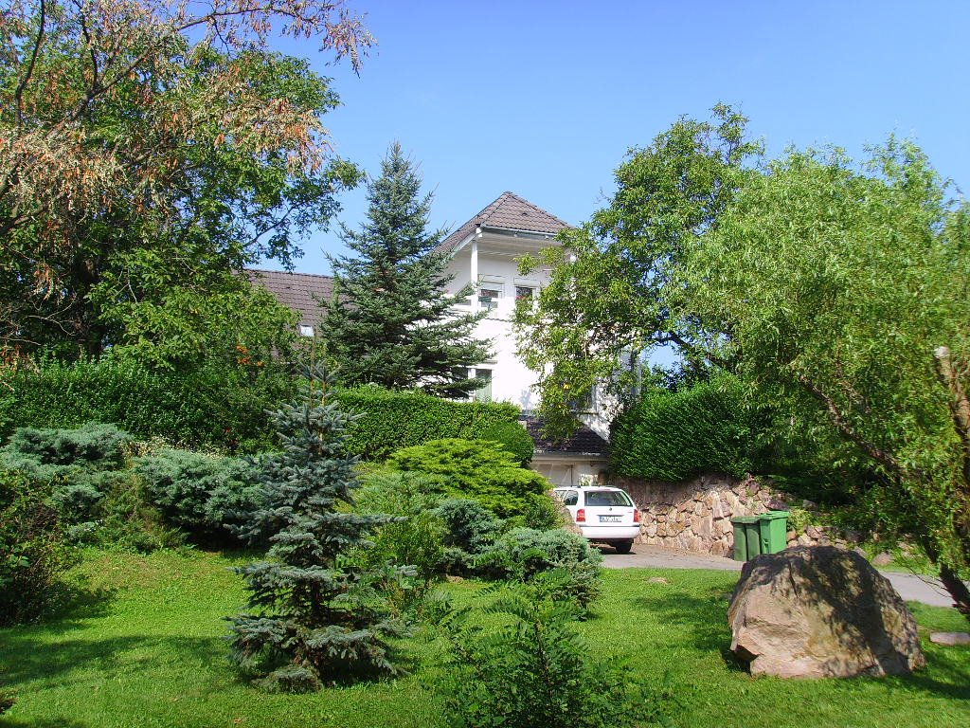Batvölgyi Vendégház

Cím: 7673 Cserkút, Árpád köz 9.
E-mail: batvolgyi.vendeghaz@gmail.com
Tel.: +36 30 336 7756

Cserkút Baranya megye egyik gyöngyszeme. A csendes kis „hegyi falu” Pécs közvetlen közelében, a város határától 5 km-re, a Mecsek hegység nyugati oldalán, a Jakab-hegy lábánál terül el. Az ide látogatók rendezett, virágokkal díszített, hangulatos faluval, több, eredeti állapotát megőrzött vörös homokkőből épült parasztházakkal találkozhatnak. A falu tökéletes helyszínt biztosít a csendes, nyugodt, békés, aktív pihenéshez, kikapcsolódáshoz és feltöltődéshez egyaránt.

A négy napraforgós Batvölgyi Vendégház a Nyugat-Mecsek Tájvédelmi Körzetben, a természet zöld ölében várja a kikapcsolódásra, pihenésre vágyó vendégeit. A vendégház kialakításának és felszereltségének köszönhetően egyaránt alkalmas családi, baráti nyaralások, összejövetelek, valamint üzleti találkozók helyszínének biztosítására, lebonyolítására. A vendégház jól felszerelt 7 szobájában 14 fő kényelmes elszállásoltatására van lehetőség.
A vendégház jól felszerelt, minden megtalálható benne, ami a kényelmes kikapcsolódáshoz, pihenéshez szükséges. Az ellazulást, a relaxálást a gyönyörű környezet mellett a vendégházban működő finn szauna is segíti. Kérésre, időpont egyeztetéssel masszőr biztosítja a testi-lelki kényeztetést.
Az étkezés alapvetően önellátó rendszerben történik, de a vendégek kérésének megfelelően lehetőség van félpanziós ellátás igénybe vételére is, amely jó lehetőséget biztosít a helyi ízek és ételek megismerésére.

A vendégházhoz tartozó zöldesített udvaron nádfedeles kiülő, grillező és szalonnasütő teszi lehetővé a szabadtéri közös étkezést.

A horgászatot kedvelőknek a pihenésük alatt sem kell nélkülözniük kedvenc szabadidős elfoglaltságukat, hiszen a falucska horgásztóval rendelkezik.
A vendégház parabola antennával, ingyenesen elérhető WI-FI hálózattal rendelkezik.
Parkolás a vendégház területén megoldott.

Programajánlatok:
Cserkút látnivalói:
• Árpádkori, freskóiról híres templom és mini kálvária
• Látogatható a helytörténeti kiállítás és a kőtár.
• A templomtól 50 m-re nyugatra a falu névadó kútja és mosóház rom tekinthető meg.
• A falu alján szép környezetben egy kis tó van, ahol napi jeggyel horgászni is lehet.
• Van focipálya és játszótér is.
A falu központjától jelzett kék turistaútvonal vezet fel a Jakab-hegyi látnivalókhoz (Babás-szerkövek, Jubileumi-kereszt, Sasfészek, Zsongor-kő kilátó, Pálos-kolostor rom, Kelta földvár), melyek természetvédelmi területen vannak.
Cserkúti rendezvények:
• Május elején közös kirándulás és majális a Jakab-hegyen, május végén pedig gyereknapi programok.
• Június utolsó hétvégéjén falunap változatos programokkal, esti tűzijátékkal.
• Augusztus 20-án Kenyérünnep kerül megrendezésre, ahol népi játékok, kenyérsütés és még sok érdekességgel találkozhatnak a vendégek.
• Novemberben Márton napi vígasság és borkóstoló.
Pécsi és környékbeli programlehetőségek:
- Pécs: Magyarország ötödik legnagyobb városa, Baranya megye székhelye. A város műemlékekben gazdag, a régió szellemi-kulturális központjának tekinthető. A város kulturális élete mind a zene, mind pedig a képzőművészet területén országosan kiemelkedő. Főbb nevezetességei: Cella Septichora Látogató Központ, Zsolnay Múzeum, Vasarely Múzeum, Pécsi Nemzeti Színház, Csontváry Múzeum, Kodály Központ, Zsolnay Negyed, TV torony, Tettyei Mésztufa-Barlang, Barbakán, Bazilika és még számos nevezetesség és kirándulóhely várja az ide látogatókat.
- Orfű: Malommúzeum, Tájház és Kemencés Udvar, Jurtatábor, Sárkányhajózás, Orfűi-tó, Pécsi-tó, Herman Ottó – tó, Kovácsszénája-tó. Vizi sportolási lehetőségek, horgászat, kerékpározás, séta a tavak körül és még számos lehetőség az aktív sportolásra, kikapcsolódásra.
- Abaliget: Abaligeti horgásztó, Csónakázó tó, Denevér Múzeum, Pajta Múzeum, Faluház, Abaligeti Cseppkőbarlang, mely a Mecsek egyik legismertebb és legnépszerűbb természeti látnivalója. Kitűnő választás családi programokhoz, szabadidős tevékenységekhez, aktív sportoláshoz, pihenéshez egyaránt.
- Villány: Villányi borvidék, melyen Magyarország első Borútja vezet végig, a borturizmus első hazai bástyája. Villányban megcsodálhatjuk a kiváló bor készítésének művészetét, a borvidék építészeti és kulturális örökségét, részesülhetünk az itt élő emberek vendégszeretetében, megkóstolhatjuk a világszerte híres villányi borfajtákat: kékfrankos, Cabernet Sauvignon, Cabernet Franc, Merlot, Zweigelt, Pinot Noir, Kékfrankos cuvee.
- Siklós: a Tenkes-hegy lábánál fekvő település a térség gazdasági és kulturális életének központja, mely híres borairól, váráról és a városban fellelhető számtalan műemlékéről (Malkocs bej dzsámi, Siklósi református templom, Siklósi Városháza, Zenélő szökőkút stb.). Kitűnő fehérborainak (olaszrizling, hárslevelű, tramini, chardonnay), termál fürdőjének köszönhetően családi és üzleti programok, szabadidős tevékenységek kitűnő helyszíne.

A cserkúti Batvölgyi Vendégháznak megéri vendégnek lenni, hiszen:
- csendes, nyugodt, gyönyörű, falusias környezetben töltheti el szabadidejét,
- a Jakab-hegy és a Nyugati-Mecsek vonulatánál, a Czanadomb Természetvédelmi Terület közvetlen közelében pihenhet,
- a vendégházból kiindulva bebarangolhatja a Mecsek turista útvonalait,
- személygépkocsival és helyközi autóbuszjárattal pár perc alatt Pécsen lehet, megtekintheti a város nevezetességeit,
- a vendégházban gyermek és családi kedvezményre lesz jogosult,
- a vendégházban SZÉP kártyával és TÜKE kártyával is fizethet.

Várjuk jelentkezését, legyen a Batvölgyi Vendégház vendége!

